**Informe técnico sobre análisis de código estático para el software**

**Laravel kardex**

**Versión 1.0**

**Perito:**





**Contenido del informe**

**Nombre: Daniel Sebastián Perez Hernandez**

**Cedula: 1049653373**

**Email: daniel.perezh@usantoto.edu.co**

1. Propósito de la evaluación 2

2. Producto a evaluar 2

3. Especificación de la(s) herramientas usadas para medición 2

4. Especificación de la Norma de calidad 2

5. Requerimientos específicos de calidad funcionales y técnicos. 2

6. Atributos de calidad. 3

6.1. Asignación de puntajes para atributos de calidad. 3

6.2. Atributos internos. 3

6.2.1. Tamaño de sistemas y código fuente 3

6.2.2. Complejidad del software 3

6.2.3. Deuda técnica 3

6.2.4. Seguridad 3

6.3. Atributos Externos. 3

6.3.1. Usabilidad 3

6.3.2. Fiabilidad 4

6.3.3. Mantenibilidad 4

7. Recomendaciones y conclusiones 4

7.1. Seguridad 4

7.2. Confiabilidad 4

7.3. Usabilidad 4

8. Bibliografía 4

9. Firmas de evaluadores. 4

1. **Propósito de la evaluación**

*El propósito de esta revisión de software es detectar o determinar la funcionalidad del código que tiene este proyecto determinando la complejidad que este puede tener y el mantenimiento que se le puede dar, también se hace para encontrar fallos en el código ya sea bugs o código smell e inclusive la vulnerabilidad que este puede presentar respecto a la seguridad y de igual forma lo que hace esta revisión es resolver todos y cada uno de estos problemas para tener un proyecto de calidad.*

1. **Producto a evaluar**

*El software que vamos a evaluar a continuación trata de como una empresa de préstamos para empresas y también para financiar los estudios de estudiantes en el cual tiene un registro y ellos tiene que diligenciar un formulario para solicitar uno y este cuenta con 18 módulos en donde están especificado clara mente (alumnos, financiamiento, razón etc…) y está en la versión 1.0.*

1. **Especificación de la(s) herramientas usadas para medición**

*Para el análisis de este proyecto vamos a utilizar la herramienta sonarqube la cual nos permite analizar código fuente de nuestro proyecto de manera automática buscando errores, malas prácticas y de igual forma hallar los bugs, vulnerabilidades y código smell. También nos proporciona graficar y porcentajes de la calidad que este puede tener y por mejorar, la versión usada es la community.*

*El método que se utilizó para la evaluación fue descargar sonarqube y luego su respectivo scanner obviamente hacemos los pasos pertinentes como se ve en la anterior imagen* 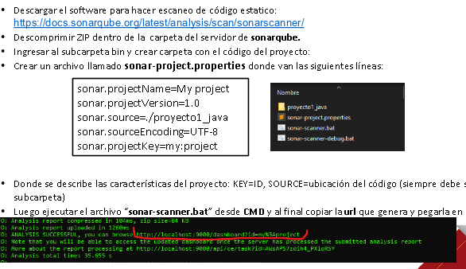

*Los plugins utilizados para la evaluación son los siguientes*

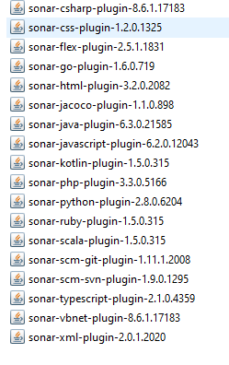

1. **Especificación de la Norma de calidad**

*Iso 25000 Es una norma la cual está en vigencia tiene como objetivo la creación de un marco de trabajo está dividida en 5 partes la cuales son la gestión de la calidad, el modelo de calidad, evaluación de la calidad requisitos de la calidad y la medición de la calidad Incluye el modelo de arquitectura SQuaRE, la terminología de la familia, un resumen de las partes, de los usuarios previstos y de las partes asociadas, así como de la modelos de referencia.*

*También proporciona una visión general de los contenidos SQuaRE, modelos de referencias y definiciones comunes, así como las relaciones entre los documentos, se centra también en la especificación de requisitos de calidad del software y evaluación de la calidad del software, soportada por el proceso de medición de la calidad con esto nos aseguramos que los productos y servicios son seguros, de confianza y buena calidad.*

1. **Requerimientos específicos de calidad funcionales y técnicos.**

La empresa requiere que se evalué los siguientes requerimientos funcionales y técnicos específicos

|  |  |  |
| --- | --- | --- |
| Ítem | Requerimiento de calidad | Prioridad |
| 1 | Que el software pueda funcionar en sistemas operativos Android, MacOS, Windows XP, Windows 7 y Windows 10 (en 32 y 64 bits) | Alta |
| 2 | Que permita trabajar en forma rápida e intuitiva (cuente con ayudas visuales y auditivas interactivas en el software). | Media |
| 3 | Que tenga soporte multiidiomas, especialmente inglés y español | Media |
| 4 | Que permita adecuar su estilo de visualización para adecuarse a personas con limitaciones visuales (Ley 1680 de 20 de noviembre de 2013) | Alta |
| 5 | Implementación de Ley 1581 del 2012 – Protección de datos (HABEAS DATA) | Alta |
| 6 | Permita generar reportes en EXCEL Y PDF. | Baja |
| 7 | Funcionalidad/modulo para reportar errores técnicos o funcionales desde el software. | Media |
| 8 | Permitir acceso a 100 usuarios simultáneos | Alta |
| 9 | Tolerancia a fallos (caída de red, apagones eléctricos frecuentes). | Media |
| 10 | Integración con office | Baja |
| 11 | Cumplimiento del 80% con el estándar OWASP, priorizando en las vulnerabilidades de robo de información, XSS, SQL inyección y ransomware. | Alta |
| 12 | Capacidad de respaldo y recuperación de información desde el software. | Media |
| 13 | El software debe demandar mínimos recursos de hardware (cpu Intel celeron, 2 gigas de Ram) | Media |

1. El funcionamiento del software en los diferentes tipos de SO pero para lo que es MacOS puede ser que sea posible por el leguaje que este maneja solo sería necesario instalar este lenguaje sobre Mac en otras palabras tiene un porcentaje de cumplimiento del 85% y con respecto al costo económico si se desea pasar el software a un lenguaje nativo de cada SO su costo rea mayor por hay unos 2.000.000.
2. El trabajo que tiene el software con respecto a las ayudas es muy mínimo ya que este tiene una interacción muy sobria con el usuario “llene acá y listo ” y con respecto a las ayudas auditivas no tiene ninguna por lo tanto el porcentaje que tiene seria de un 40% y las recomendaciones serian que mejorara las ayudas relacionadas al cliente facilitándole el la navegación y las también las ayudas auditivas para los clientes por esto su costo varía del tiempo que dure pero aproximando en un tiempo de 2 meses un costo de 3.000.000.
3. El software con cuenta con soporte multi-idiomas la mayoría o todo está en inglés, por lo tanto tiene un porcentaje del 50% y se recomiendo la implementación de esta parte por ahí tendría un costos de 1.500.000.
4. Este software no cumple con la ley 1680 del 2013 ya que no tiene las ayudas que esta requiere por lo tanto tiene un porcentaje del 0% y por tiempo tendría un costo de 5.000.000.
5. Respecto a la Ley 1581 del 2012 en este software se pudo ver que si hay parte en la protección de los datos de los usuarios que acceden a este por lo tanto tendría un porcentaje del 100%.
6. Mirando el software se pudo determinar que los reportes no se pueden generar mediante Excel o pdf por ello tiene un porcentaje de 55% por tal motivo y por el tiempo de mejoramiento se determinó que tendría un gasto aproximado a 3.000.000.
7. El software cuenta con un módulo el cual se reportan posibles errores tiene un porcentaje de 100%
8. El software no permite 100 usuarios simultanea mente viendo el módulo de formulario por tal razón tiene un porcentaje de 60%, se recomienda hacer un módulo en el cual se haga la simultaneidad entre los usuarios para ello tendría un costo aproximado de 2.000.000.
9. Viendo las extensiones que presenta el software se pudo evidenciar que tiene un Ajax el cual me va actualizando la información en tiempo real por esto tiene un porcentaje de 100%
10. No cuenta con una integración con office 0% se recomiendo hacer un módulo para incorporar esta parte y podría tener un costo de 1.000.000.
11. No cumple con los estándares OWASP ya que tiene 2 vulnerabilidades corregibles 80% se recomienda mejorar la seguridad para que la pagina no pueda ser modificada por un tercero esto tendría un costo de 1.500.000
12. Si cuenta con la capacidad de respaldo ya que tiene un base de datos para cada tabla en la que se hacen cambios 100%
13. Si manda recursos al usuario para guardar información nueva y hacer respaldos 100%
14. **Atributos de calidad.**

Los atributos de calidad que se utilizaran para la evaluación del Software laravel kardex, de acuerdo a lo especificado en el siguiente cuadrado:

*Tabla 1 Atributos de calidad*

|  |  |
| --- | --- |
| ATRIBUTOS INTERNOS | Características del software que determinan su habilidad para satisfacer las necesidades propias e implícitas. |
| ATRIBUTOS EXTERNOS | Características del software que determinan su habilidad para satisfacer las necesidades explicitas e implícitas. |
| ATRIBUTOS EN USO | Características del software que determinan los requerimientos de los usuarios finales de manera que satisfagan sus necesidades. |

* 1. **Asignación de puntajes para atributos de calidad.**

Los puntajes establecidos a los atributos de calidad seleccionados de acuerdo a las necesidades, se muestran en la siguiente tabla:

*Tabla 2, Asignación de pesos sobre la medición de atributos.*

|  |  |
| --- | --- |
| Tipo de atributo | Puntaje |
| Atributos internos | 65-80% |
| Atributos externos | 35-70% |
| Total | 100 |

* 1. **Atributos internos.**
     1. **Tamaño de sistemas y código fuente (20%)**

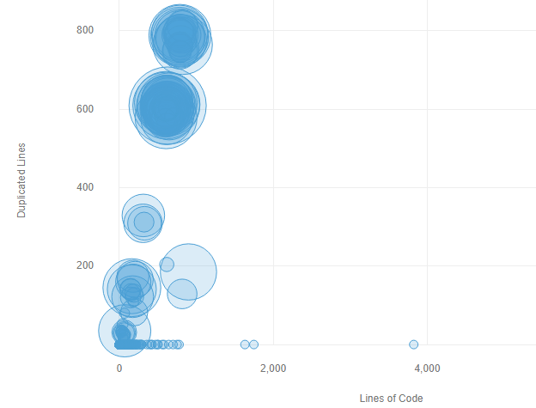 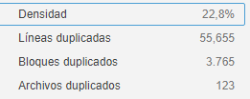

La dencidad de codigo no sobre pasa la recomendada

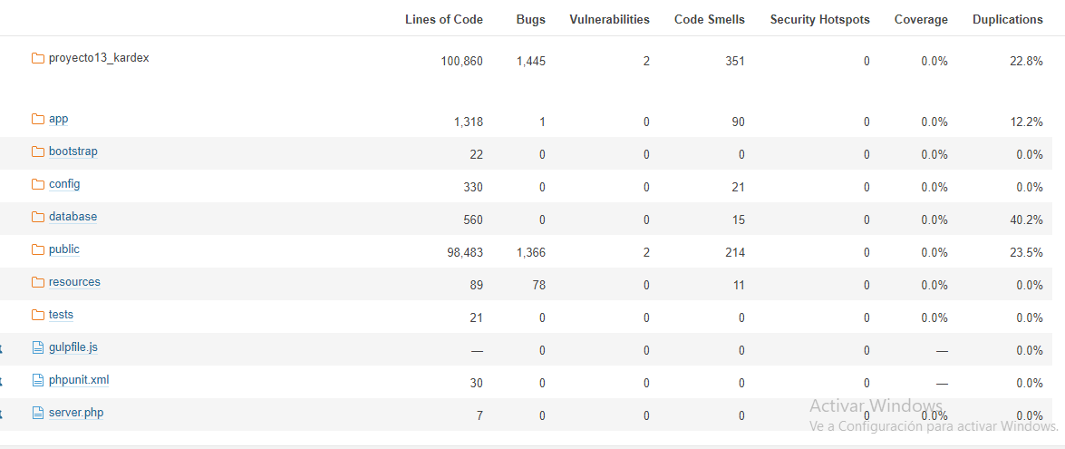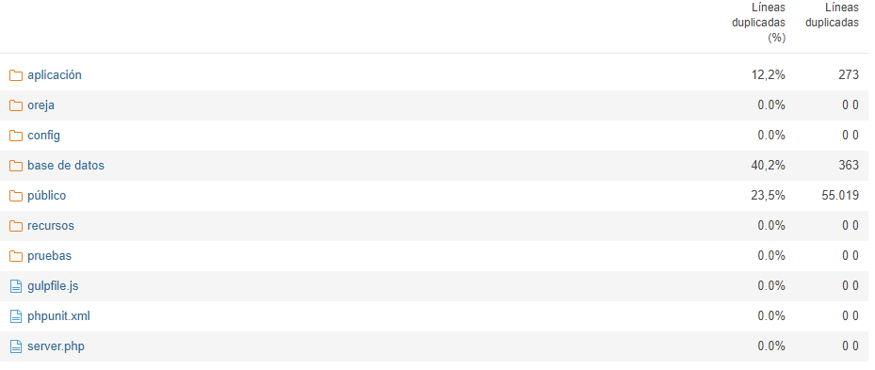

Se puede ver clara mente cuales son las carpetas que tiene mayor duplicidad de código.

* + 1. **Complejidad del software (20%)**

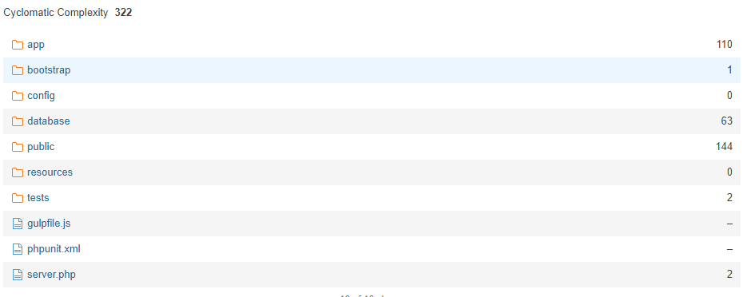

Como se observa en la anterior imagen se puede ver clara mente la complejidad ciclomatica que tiene cada una de las carpetas del proyecto y mediante ello se determina la que presenta mayor complejidad es la carpeta public en donde está la extensiones que utiliza el proyecto.

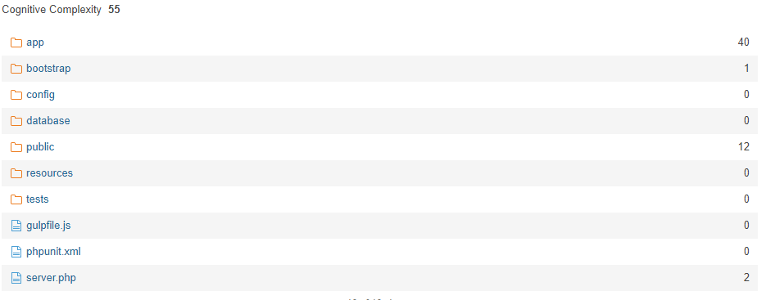

En la complejidad cognitiva se puede ver claramente que no presenta mucha y la carpeta que presenta la mayor es app.

* + 1. **Deuda técnica (20%)**

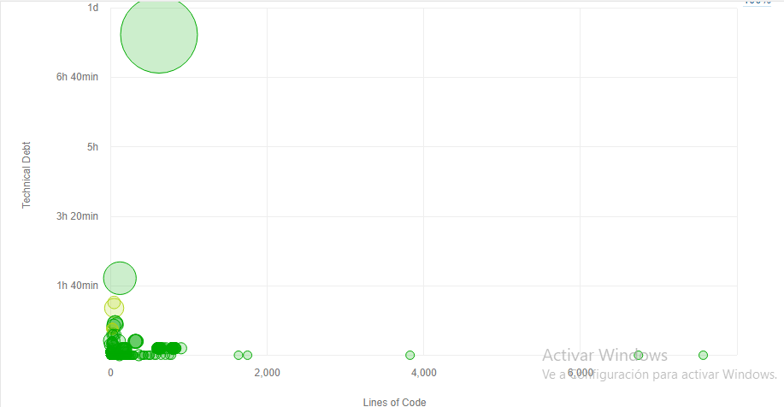 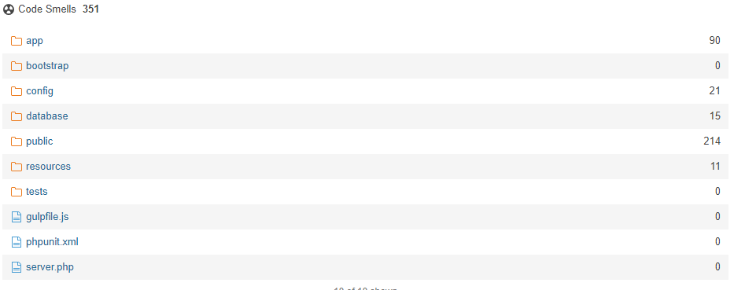

Se pude ver clara mente que el proyecto tiene 351 code smell en los cuales la mayoria son de la carpeta public.

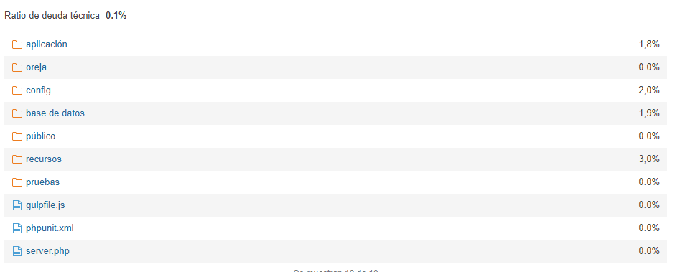 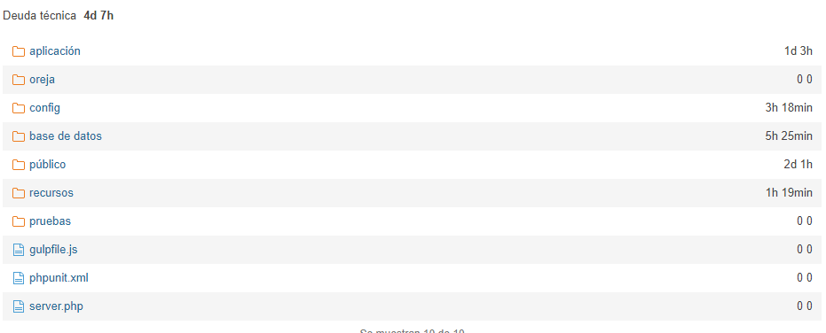

* + 1. **Seguridad(20%)**

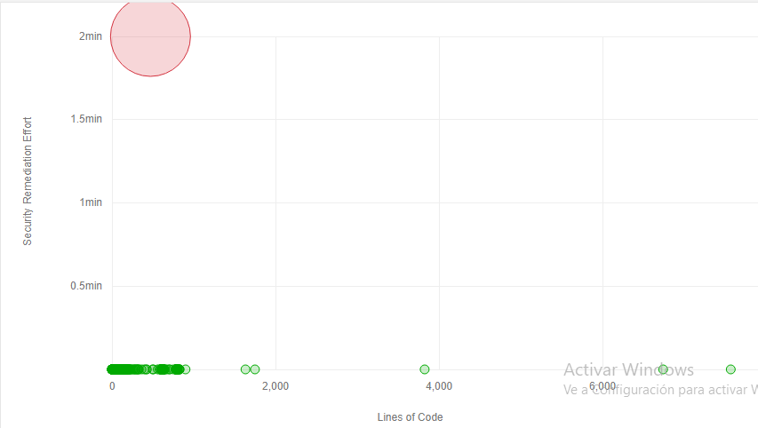 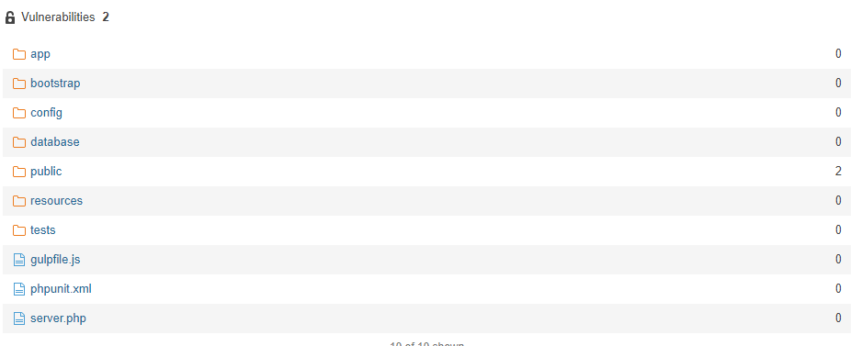 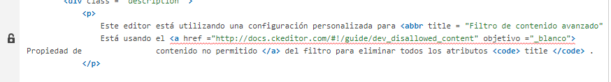 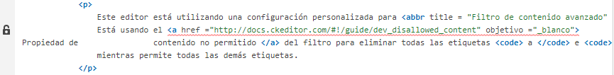

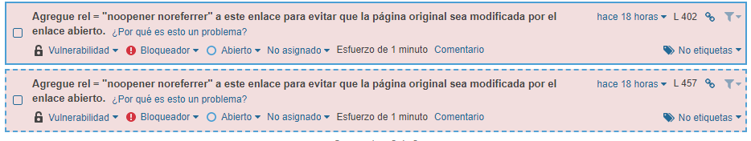

* + 1. **3d code metrics (20%)**

En esta sección ustedes deben implementar el plugin **3D CODE METRICS(**<https://www.excentia.es/3d-code-metrics>) en su SONAQUBE y generar la imagen 3D del proyecto, con esta información presentar un evaluación del código (zonas en conflicto, patrones y anomalías )

* 1. **Atributos Externos.**
     1. **Usabilidad (20%)**

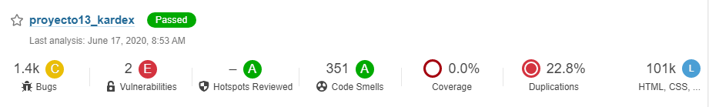

* la efectividad, se puede ver en el proyecto que utiliza extensiones en las cuales hay botones y el manejo de errores ya que tiene un módulo para ello.
* la eficiencia: El software tiene coherencia con los nombres que utiliza y la funcionalidad que tiene cada uno de ellos.
* Satisfacción: La comodidad y la aceptabilidad que se puede dar en el uso del software (En mi opinión no recomendaría el software porque tiene muchos errores de código smell en las extensiones que este presenta 2 fallos de seguridad por lo tanto no me sentiría a gusto con mis datos por ahí).
  + 1. **Fiabilidad (30%)**

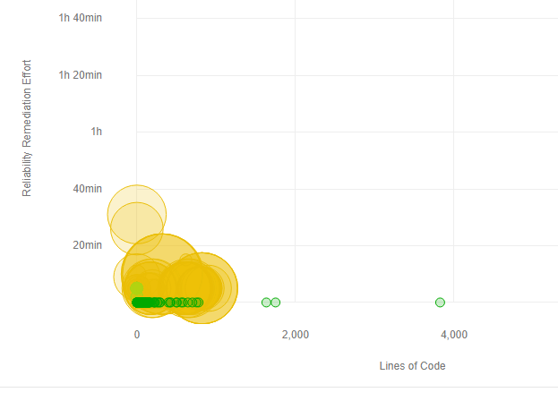 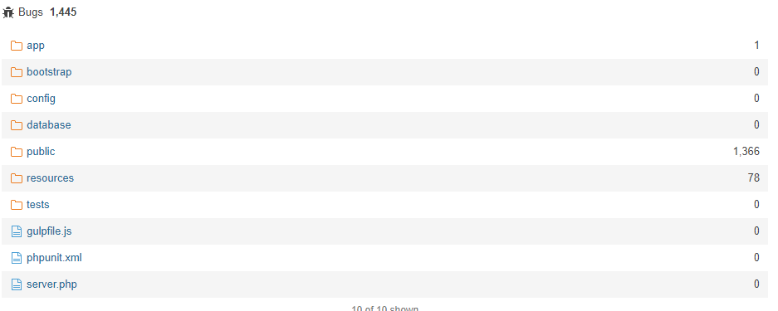

En ya lamoyoria los problemas son de la carpeta public esto se debe por mala uso de los espacios que se vuelven obsoletos y tambien por una que otra descripcion de una tabla y como se puede ver esto genera la mayoria de bugs en la carpeta public



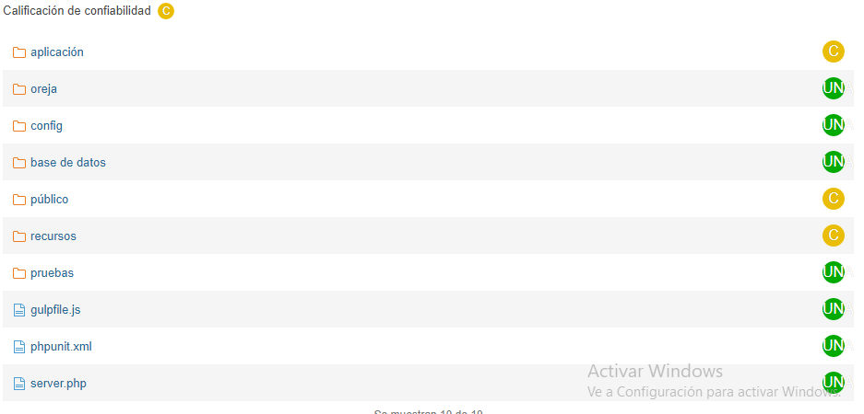

Como se puede ver la calificación que le da sonarqube a el proyecto es aceptable en pocas palabra se puede decir que el software es fiable.

* + 1. **Mantenibilidad (50%)**

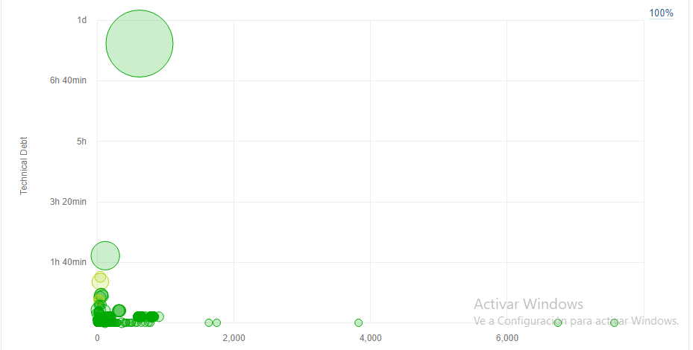 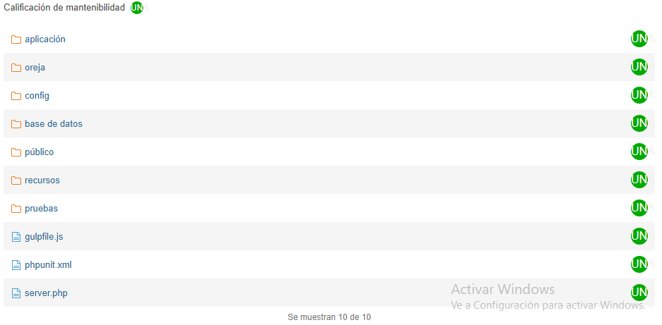

Segun la calificacion de sonarqube se puede decir que el mantenimiento que se le puede dar al software es muy bueno y no tiene mucha complegidad para corregir los fallos que se pueden dar y se puede adaptar a nuevas normas y leyes .

1. **Recomendaciones y conclusiones**
   1. **Seguridad**

Las recomendaciones de seguridad seria agregar los respectivos enlaces para evitar que la pagina sea modificada y pues si se puede aumentar la seguridad de la página.

* 1. **Confiabilidad**

Las recomendaciones de confiabilidad no serían muchas ya que la fiabilidad que tenía el proyecto fue buena

* 1. **Usabilidad**

Las recomendaciones de usabilidad seria que tuvieran más cuidado con las extensiones que utilizan ya que la mayor parte de los errores y bugs que se presentaron se dieron en la parta en la cual se hacían estas acciones y también con los plugins que utilizan y solo utilizar o importar los necesarios.

Para el mejoramiento en general del proyecto por el tiempo que se llegaría a gastar que aproximando sería de 8 meses el costo sería 10.000.000 millones

1. **Bibliografía**

<https://drive.google.com/drive/folders/11BD9mqLbmsqAJGK4Bp8BNMkaTcT4UN5B>

<https://www.excentia.es/iso-25000>

1. **Firma del perito.**

|  |  |
| --- | --- |
| **Responsable de la evaluación** | **Firma** |
| Nombre: Daniel Sebastian Perez H  Empresa: CRISMAX SAS  Cargo: Socio  GitHub: |  |